
Муниципальное бюджетное дошкольное образовательное учреждение детский сад «Золотой петушок»

Интерактивный метод работы с детьми - сторителлинг

Цель метода сторителлинг – овладеть вниманием детей с начала повествования и удерживать его в течение всей истории,
вызвать симпатию к герою,
донести основную
мысль истории


Муниципальное бюджетное дошкольное образовательное учреждение детский сад «Золотой петушок»
Интерактивный метод работы с детьми - сторителлинг

Задачи метода сторителлинг:
- обосновать правила поведения в той или иной ситуации, кто и зачем создал эти правила;

- систематизировать и донести информацию;

- обосновать право каждого быть особенным, не похожим на других;
- наглядно мотивиров поступки героев;
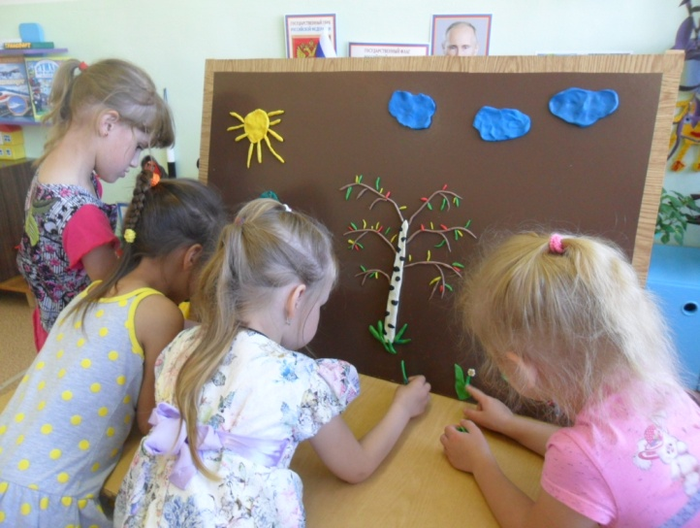
- сформировать желание общаться.
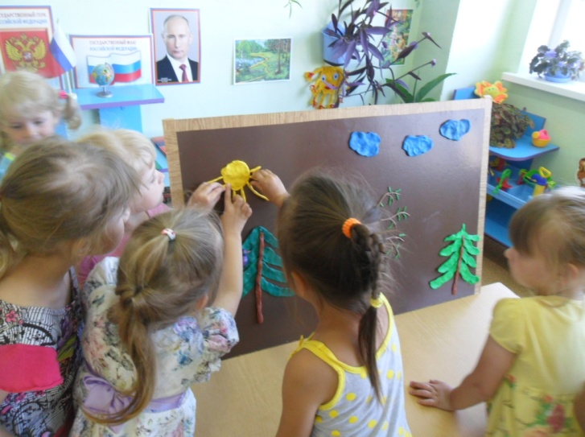

Муниципальное бюджетное дошкольное образовательное учреждение детский сад «Золотой петушок»
Интерактивный метод работы с детьми - сторителлинг

Преимущества метода сторителлинг
в работе с детьми дошкольного возраста:

отличный способ разнообразить занятия, чтобы найти подход и заинтересовать любого ребенка



не требует затрат и может быть использован в любом месте и в любое время
успешно используется в проектной и совместной деятельности детей
помогает детям научиться умственному восприятию и переработке внешней информации, обогащает устную речь
развивает фантазию, логику, помогает запомнить материал, развивает грамотность
Муниципальное бюджетное дошкольное образовательное учреждение детский сад «Золотой петушок»
Интерактивный метод работы с детьми - сторителлинг


Интерактивный - означает способность взаимодействовать или находится
в режиме беседы,
диалога с чем-либо
(например, компьютером)

или кем-либо (человеком)


Следовательно,
интерактивное обучение – это, прежде всего, диалоговое обучение,
построенное на взаимодействии детей с учебным окружением, образовательной средой, которая служит областью осваиваемого опыта, в ходе которого осуществляется взаимодействие педагога и воспитанника

Муниципальное бюджетное дошкольное образовательное учреждение детский сад «Золотой петушок»
Интерактивный метод работы с детьми - сторителлинг

В чем заключается техника
рассказа историй

Начиная сочинять историю,
подумайте, как создать ее визуальный контент.
Визуализация истории поможет передать
атмосферу, раскрыть тему и погрузить
ребенка в воображаемый мир.



Всегда учитывайте возраст
детей и их настроение,
начиная историю о
приключениях героев.

Рассказывайте историю доступным
для детей языком,
задействуйте в ней ярких героев.

Муниципальное бюджетное дошкольное образовательное учреждение детский сад «Золотой петушок»
Интерактивный метод работы с детьми - сторителлинг

максимально быстро обучает общепринятым в коллективе правилам и обязанностям

повышает уровень доверия к педагогу

доносит нужную информацию с первого раза
минимизирует количество конфликтов в коллективе

стимулирует на достижение новых целей


Метод сторителлинг
способствует достижению различных целей

Муниципальное бюджетное дошкольное образовательное учреждение детский сад «Золотой петушок»
Интерактивный метод работы с детьми - сторителлинг

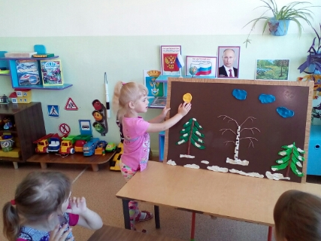
Сторителлинг на основе реальных ситуаций: в качестве примера применяются жизненные ситуации, которые следует решить. Этот вид сторителлинга применяется в тех случаях, когда над правильным решением преобладает понимание какой-либо проблемы.
Данный вид сторителлинга
является хорошим
инструментом сплочения
детского коллектива, так как
его можно использовать
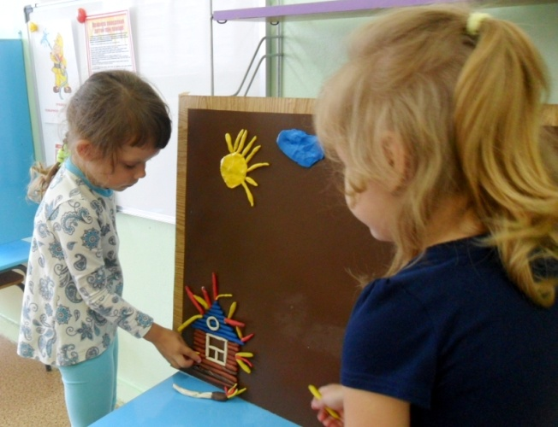
с целью групповых обсуждений и обмена мнениями
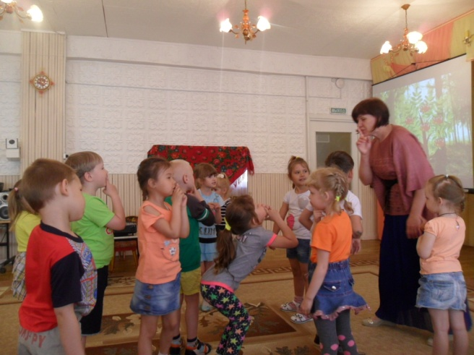

Муниципальное бюджетное дошкольное образовательное учреждение детский сад «Золотой петушок»
Интерактивный метод работы с детьми - сторителлинг

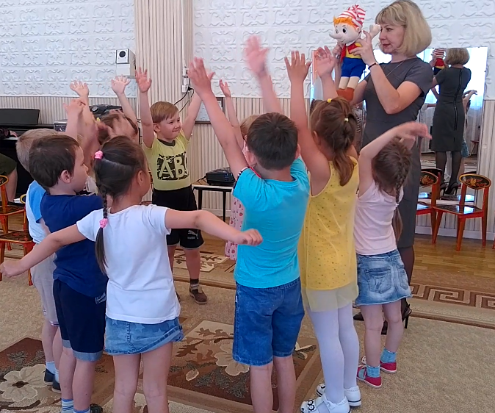
Сторителлинг на основе
повествования: вымышленный
или реальный рассказчик предоставляет требующуюся
информацию
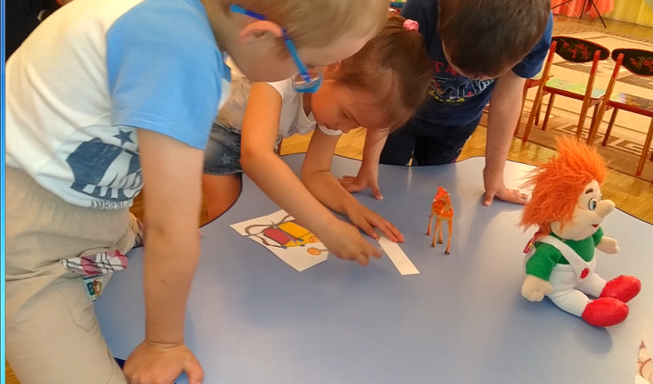

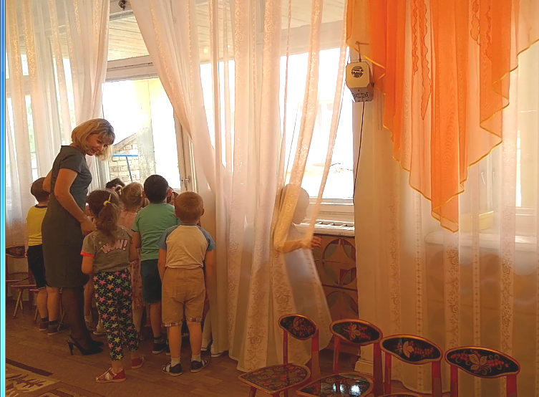
Данный метод используется для повышения
интереса детей к теме

Муниципальное бюджетное дошкольное образовательное учреждение детский сад «Золотой петушок»
Интерактивный метод работы с детьми - сторителлинг



Сторителлинг на основе
сценария: ребенок становится
частью истории и достигает
различных результатов
в зависимости от того, какие решения принимает.
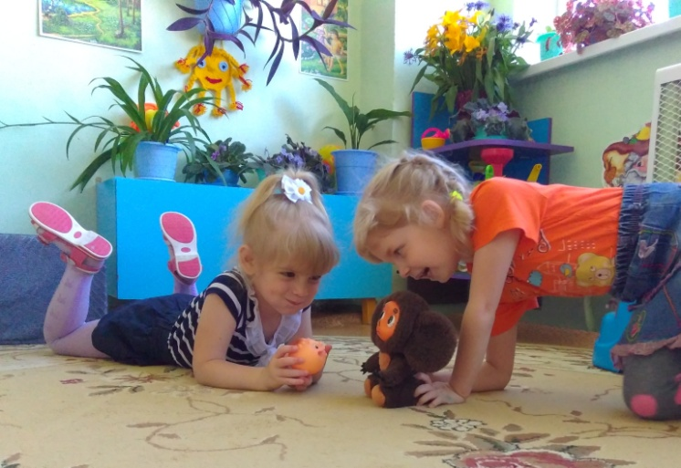
Метод хорошо подходит
для нечасто случающихся или
небезопасных ситуаций,
или когда педагог хочет,
чтобы дети применяли
ранее приобретенные знания и опыт.

Использование сценариев добавляет смысла знаниям детей и помогает применять их в реальном мире.

Муниципальное бюджетное дошкольное образовательное учреждение детский сад «Золотой петушок»
Интерактивный метод работы с детьми - сторителлинг

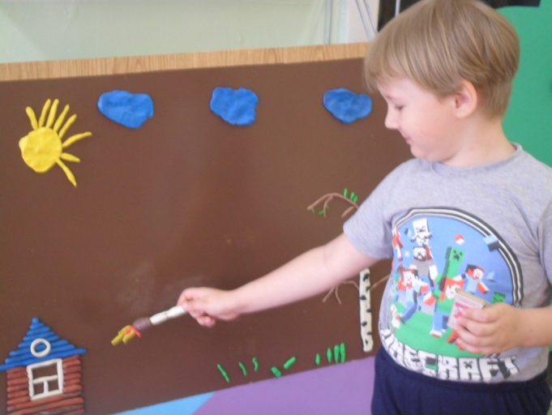
Сторителлинг на основе проблемных ситуаций: способ решения проблемы с наилучшими результатами. Этот метод помогает развить навыки решения проблемных ситуаций и применять знания на практике.
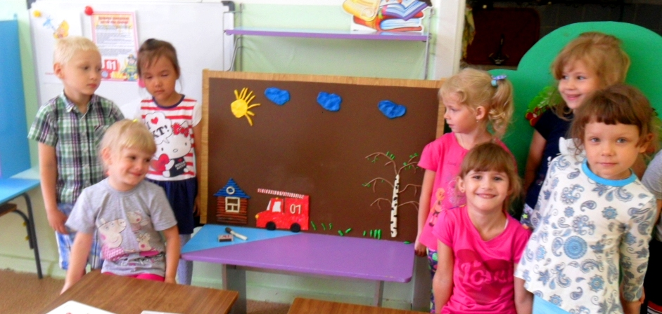
В нашем детском саду для реализации интерактивного метода сторителлинг педагоги применяют мультимедиа презентации, широко используют конверт-доску (convert – преобразование)
Муниципальное бюджетное дошкольное образовательное учреждение детский сад «Золотой петушок»
Интерактивный метод работы с детьми - сторителлинг

Использование конверт-доски позволяет педагогу создать визуализацию истории, помогает передать атмосферу, раскрыть тему и погрузить ребенка в воображаемый мир.
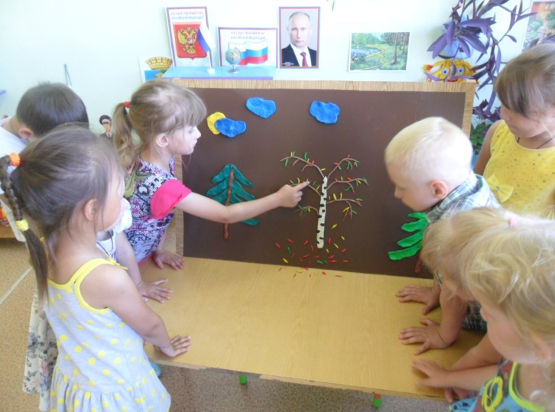
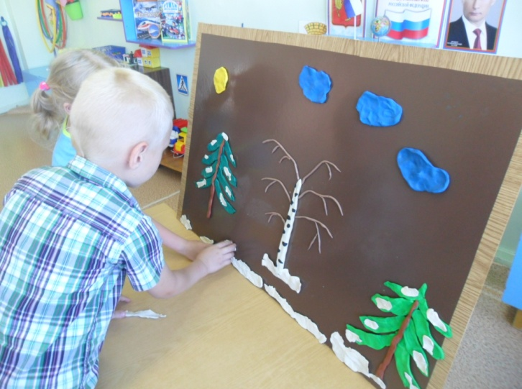

Принципы хороших историй
простота
неожиданность
повествование от первого лица

Функция педагога – чутко реагировать на аудиторию,
умение импровизировать

Муниципальное бюджетное дошкольное образовательное учреждение детский сад «Золотой петушок»
Интерактивный метод работы с детьми - сторителлинг

Речевое развитие



Художественно-эстетическое
развитие

Метод сторителлинг успешно
применяется при решении задач ООП во всех образовательных областях, способствует
установлению эмоциональных контактов
между детьми, приучает работать в команде,


помогая дошкольникам испытать чувство защищенности, взаимопонимания и
собственной успешности


Физическое Познавательное
развитие Социально-коммуникативное развитие
развитие

